互助保障手机银行操作指南

一、手机银行线上签约流程

**1. 注册登陆手机银行，在首页点击全部——生活服务栏目的“工会互助”。**

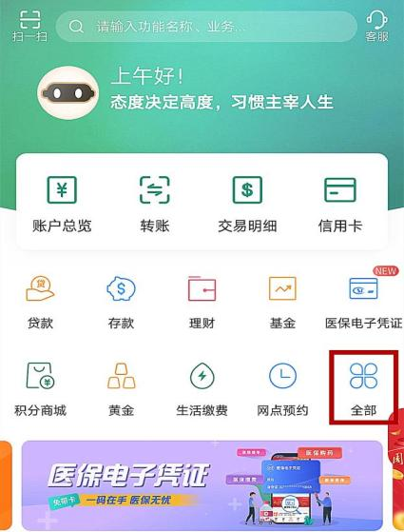 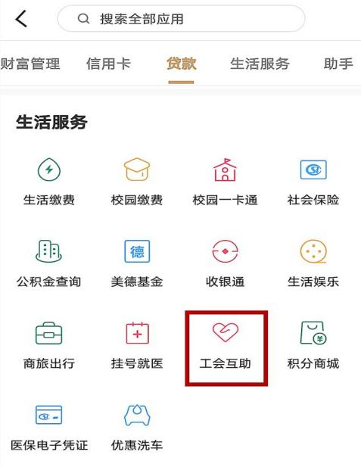

**2. 进入签约页面后，上传身份证正反面照片，填写基本信息， 选中我已阅读并同意《武进区在职职工医疗互助保障付款授权书》、《武进区在职职工医疗互助保障费用委托代收业务协议书》，点击“下一步”。**

**注：乡镇（教育系统选“教育局”）、单位名称请按照实际填写“武进区洛阳高级中学”；是否有江苏省医保一栏，只要有基本医疗保险，无论省内医保还是省外医保，都选择“是”。**

 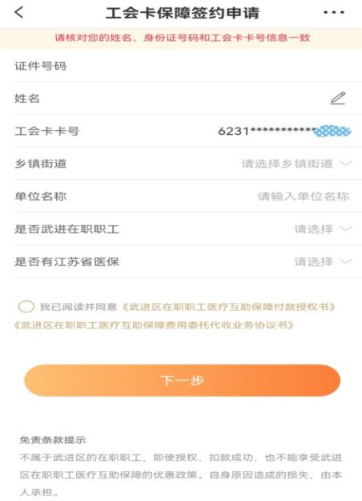

**3. 人脸识别后输入支付密码，点击“确认”，显示“签约成功”。**

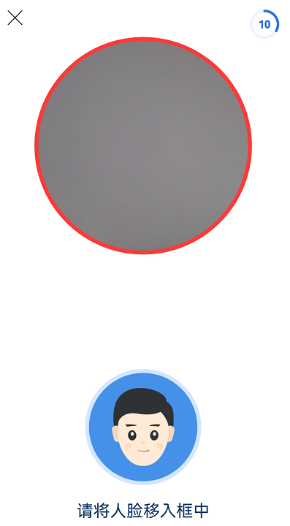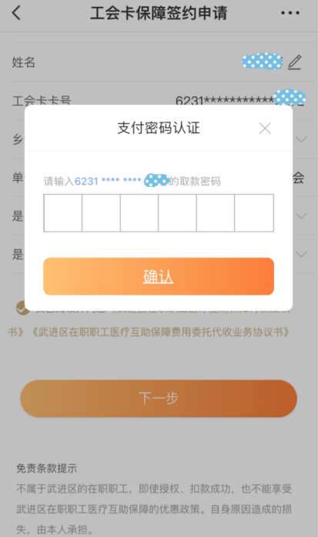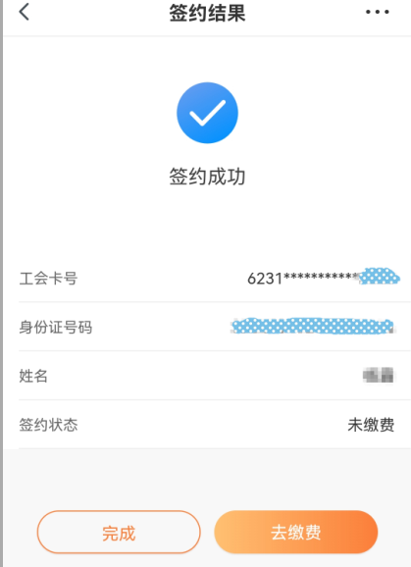

二、手机银行线上缴费流程

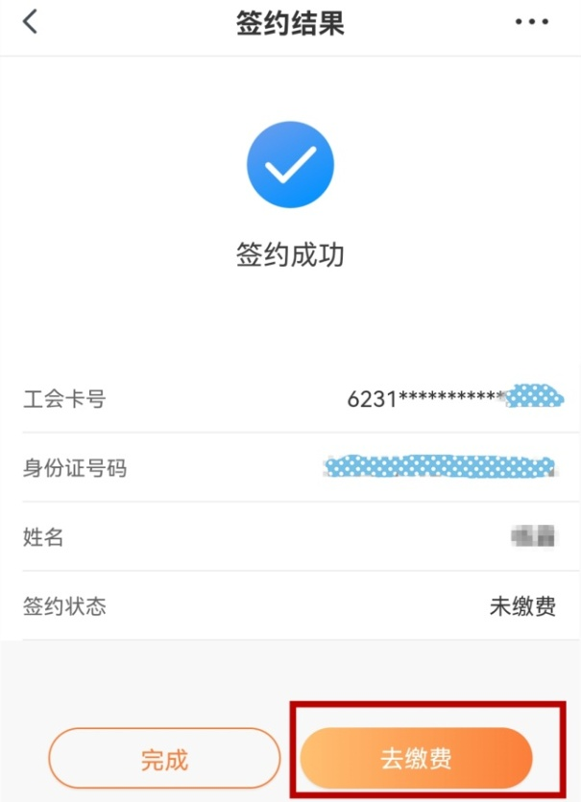**1. 点击签约结果页面最下端的“去缴费”。**

**2. 认真阅读签约缴费注意事项后，输入支付密码，点击“确认”，显示“缴费成功”。**

